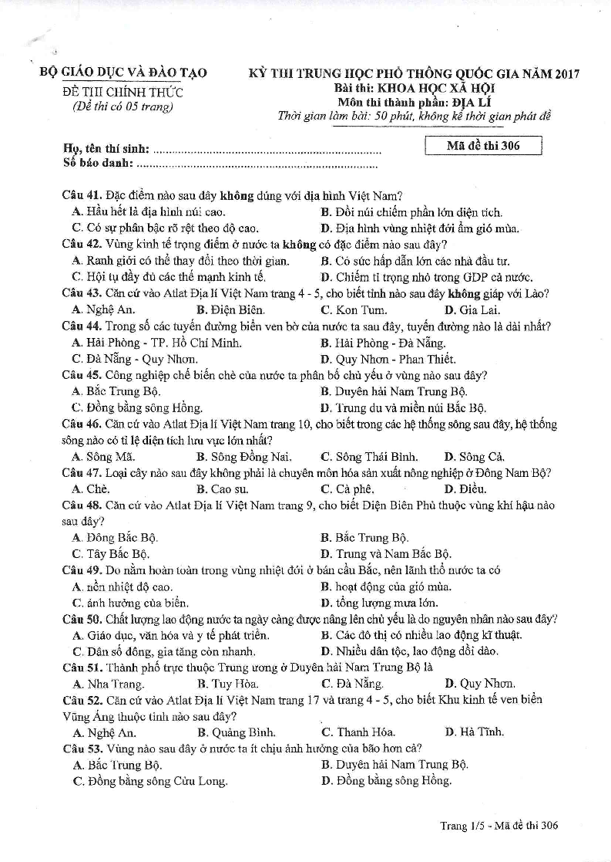
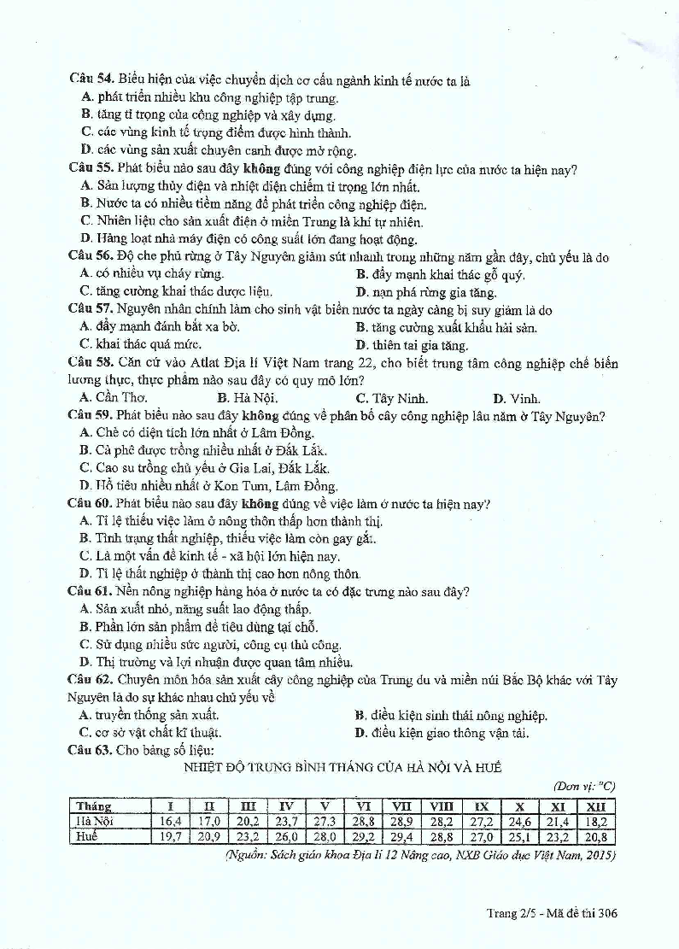
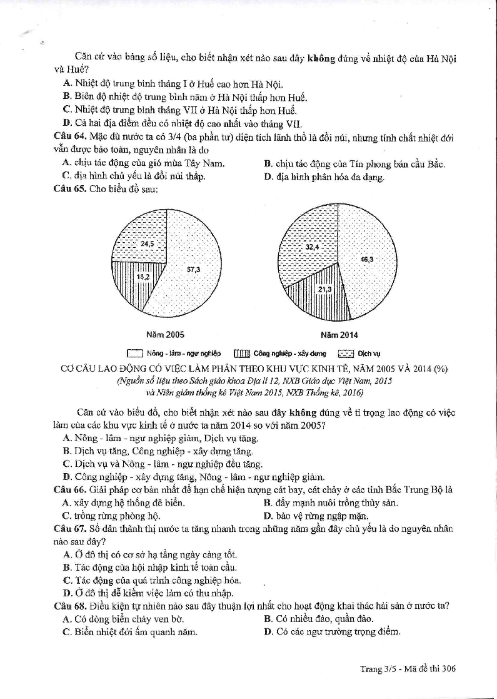
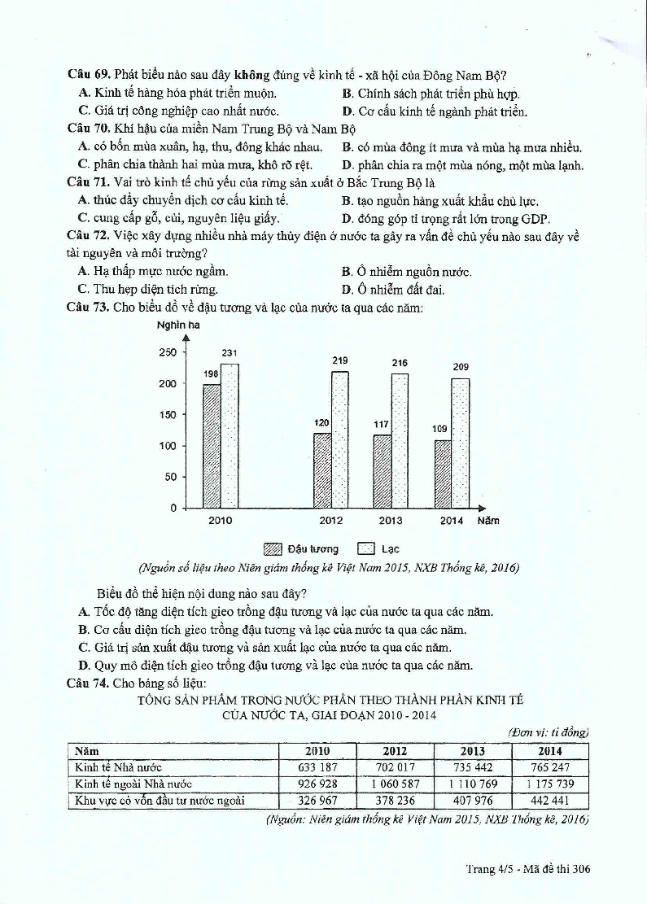

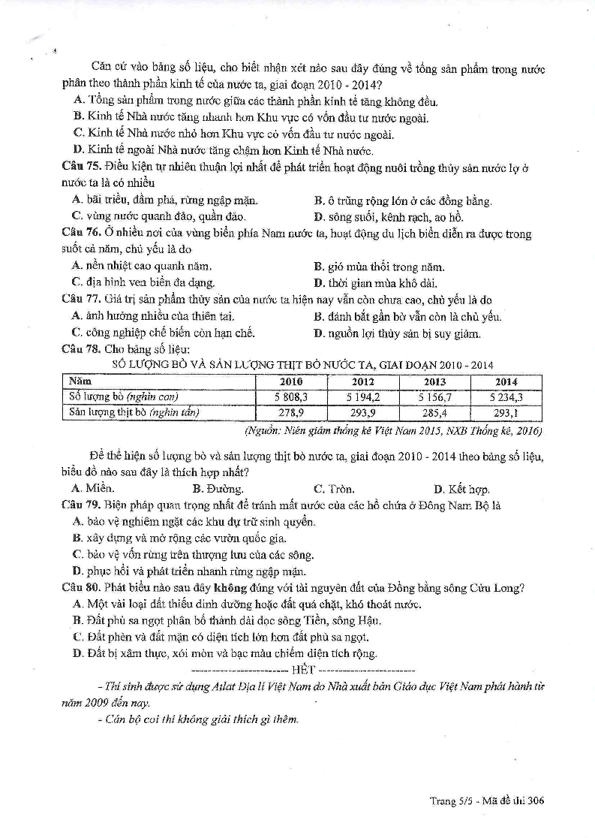

ĐÁP ÁN MÃ ĐỀ 306 – MÔN ĐỊA LÝ THPTQG NĂM 2017

Câu | Đáp án | Câu | Đáp án
41 | A | 61 | D
42 | D | 62 | B
43 | D | 63 | B
44 | A | 64 | C
45 | D | 65 | C
46 | B | 66 | C
47 | A | 67 | C
48 | C | 68 | D
49 | A | 69 | A
50 | A | 70 | C
51 | C | 71 | C
52 | D | 72 | C
53 | C | 73 | D
54 | B | 74 | A
55 | C | 75 | A
56 | D | 76 | A
57 | C | 77 | C
58 | A | 78 | D
59 | D | 79 | C
60 | A | 80 | D

